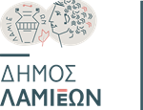

Λαμία, 8 Οκτωβρίου 2025

10 Οκτωβρίου/Παγκόσμια Ημέρα Ψυχικής Υγείας
Κάθε χρώμα μια αξία! Όλοι μαζί για την ψυχική υγεία!

Ο Δήμος Λαμιέων, σε συνεργασία με την ΕΚΨ Π. Σακελλαρόπουλος (Εταιρεία Κοινωνικής Ψυχιατρικής Π. Σακελλαρόπουλος), την ΕΠΑΨΥ (Εταιρεία Περιφερειακής Ανάπτυξης και Ψυχικής Υγείας), τον Κοι.Σ.Π.Ε. «ΑΝΕΜΩΝΗ» (Κοινωνικό Συνεταιρισμό Περιορισμένης ευθύνης Φθιώτιδας - Ευρυτανίας), την ΠΕΨΥκΚΑ (Πρότυπη Εταιρεία Ψυχικής Υγείας και Κοινωνικής Αρωγής), τον Ε.Ο.Π.Α.Ε. (Εθνικός Οργανισμός Πρόληψης και Αντιμετώπισης των Εξαρτήσεων) και την ΜΚΟ «ΑΠΟΣΤΟΛΗ» - Οικοτροφείο Νόσου Αλτσχάιμερ και συναφών παθήσεων «Αγία Ερμιόνη», με αφορμή την Παγκόσμια Ημέρα Ψυχικής Υγείας, συνδιοργανώνουν μία ξεχωριστή δράση ευαισθητοποίησης την Παρασκευή 10 Οκτωβρίου 2025, από τις 19:00 έως τις 21:00.
Με κεντρικό σύνθημα «Κάθε χρώμα μια αξία, όλοι μαζί για την ψυχική υγεία», η δράση θα περιλαμβάνει μια συμβολική πορεία με αφετηρία την Πλατεία Πάρκου, έξι ενδιάμεσους σταθμούς και τελικό προορισμό την Πλατεία Ελευθερίας.
Στην Πλατεία Ελευθερίας οι συμμετέχοντες θα ενημερωθούν για τις υπηρεσίες και τις δράσεις που παρέχονται από αυτούς τους φορείς Υγείας και να ευαισθητοποιηθούν για τις ανάγκες των ανθρώπων με ψυχοκοινωνικά προβλήματα. Κάθε σταθμός θα έχει τη δική του χρωματική ταυτότητα, συμβολίζοντας τις αξίες της αποδοχής, της κατανόησης, της αλληλεγγύης και της ενδυνάμωσης.
Αυτή την Παρασκευή, οι φορείς και όλοι όσοι συμμετέχουν στη δράση, ενώνουμε τις δυνάμεις μας για έναν κόσμο πιο φιλόξενο, όπου η ψυχική υγεία θα αντιμετωπίζεται με σεβασμό και ανθρωπιά, αφήνοντας στον ουρανό πράσινα μπαλόνια, χρώμα-σύμβολο της ψυχικής υγείας– ως μια συμβολική πράξη απελευθέρωσης από προκαταλήψεις και κοινωνικά στερεότυπα που τη συνοδεύουν.
10 Οκτωβρίου /Παγκόσμια Ημέρα Ψυχικής Υγείας: Συμμετέχουμε όλοι και όλες - φοράμε τα χρώματά μας, δίνουμε το παρών και συμβάλλουμε να σπάσει το στίγμα γύρω από την ψυχική υγεία.

 |  |  | 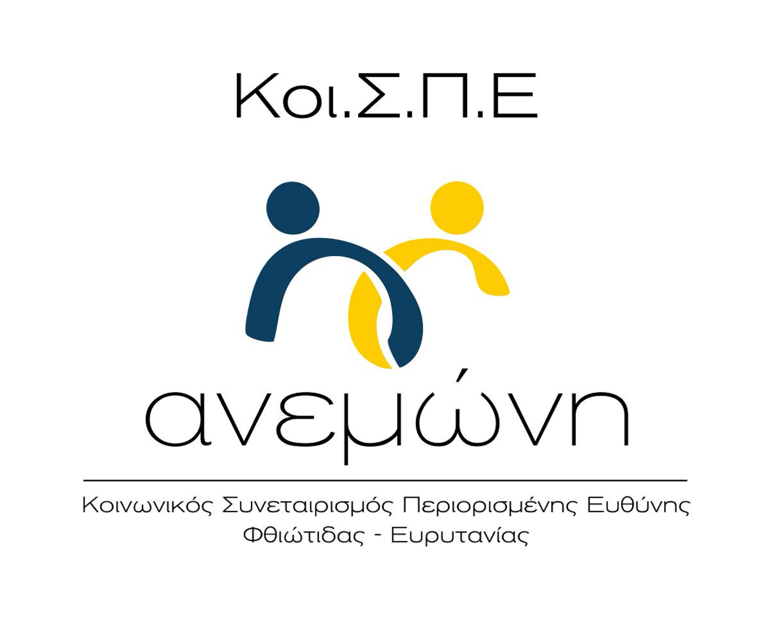
 | 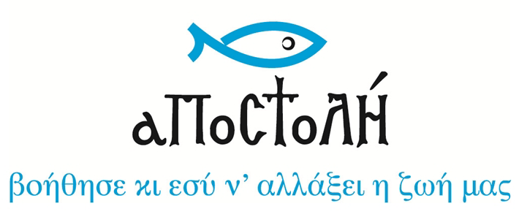 | 

